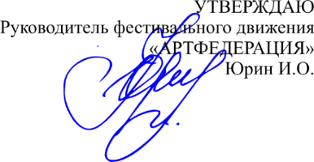

**ПОЛОЖЕНИЕ**

**о проведении общероссийского фестиваля-конкурса современного искусства**

***«ЖАР-ПТИЦА»***

|  |  |
| --- | --- |
| **Направления** | ***Хореография***  ***Вокал***  ***Художественное слово***  ***ДПИ и ИЗО (онлайн подача)*** |
| **Дата** | **18 октября 2025 г. – вокал**  **19 октября 2025г. – хореография, художественное слово** |
| **Место** | **Дом офицеров Каспийской флотилии**  **(г. Астрахань, ул. Адм. Нахимова, 58)** |
| **Тематика** | ***СВОБОДНАЯ*** |
| **Организатор** | Юрин Игорь, фестивальное движение «АРТ ФЕДЕРАЦИЯ» |
| **Судьи** | по приглашению организаторов. |
| **Приём заявок** | **Вокал, хореография, художественное слово:**  **ДО 08 октября 2025г. (включительно)**  **ПО ССЫЛКЕ НА САЙТЕ** [**WWW.АРТФЕДЕРАЦИЯ.РФ**](http://WWW.АРТФЕДЕРАЦИЯ.РФ)  **ДПИ и ИЗО:**  **ДО 12 октября 2025г. (включительно)**  **на эл. почту** [**afsi-art@mail.ru**](mailto:afsi-art@mail.ru) **(условия в разделе ДПИ и ИЗО)** |

**ВЗНОС ЗА УЧАСТИЕ (наличный и безналичный расчет):**

* **Соло (вокал, хореография) – 2200р.** с человека за каждое выступление (каждое следующее участие в соло – **2000р.**)
* **Дуэт (вокал, хореография) – 1800р.** с человека за каждое выступление (каждое следующее участие в дуэте – **1600р.** с человека)
* **Групповые номера (три и более участников) – 900р.** с человека в каждой дисциплине и номинации
* **Художественное слово – 800р.** с человека в каждой дисциплине и номинации
* **ДПИ и ИЗО –** **500р.** за каждую работу ***(100% оплачивается при подаче заявки)***
* **Для детей с ОВЗ, сирот, опекаемых и детей участников СВО – 50% от взноса** с человека в каждой дисциплине и номинации (с подтверждающим документом).

***После получения заявки, на указанную электронную почту Вам будут направлены реквизиты для предоплаты оргвзноса- 20% от суммы за участие. Без предоплаты заявка не включается в конкурсную программу.  
В случае неявки на конкурс, предоплата не возвращается!!!  
Доплата 80% оргвзноса производится в день конкурса во время регистрации.***

**Вход зрителей свободный**

**Исправление ошибок в наградных материалах по вине заявителя – 100р.**

**ВНИМАНИЕ!!!** Программа и порядок выступлений по отделениям будут доступны на сайте [**www.артфедерация.рф**](http://www.артфедерация.рф)не позднее, чем за 3 дня до даты проведения конкурса.

***В случае задержки графика или большого количества участников, организаторы вправе сократить максимальное время выступления.   
Организаторы вправе прекратить приём подачи заявок при достижении максимального количества участников.***

**НАГРАЖДЕНИЕ:**

* В каждой дисциплине и номинации присуждается звание лауреата 1, 2 и 3 степени.
* ВСЕ победители и призеры награждаются дипломом, кубком или личной медалью
* Награждение пройдет в день конкурса, в конце каждого отделения.
* Решением судей возможно вручение Гран-При и специальных призов (кубки, призы, сертификаты)

**ЦЕЛИ И ЗАДАЧИ:**

Поддержка одаренной творческой молодежи, повышения уровня престижа творческих специальностей, развитие творческой активности детей и педагогов, привития художественно-эстетического вкуса и красоты, духовно-нравственного воспитания подрастающего поколения, формирование единого творческого пространства.

**УЧАСТНИКИ:**

К участию в конкурсе приглашаются воспитанники образовательных учреждений, творческие коллективы, индивидуальные исполнители и творческие личности.

Участие в конкурсе подтверждает факт предоставления Участником Организатору согласия на обработку персональных данных в целях проведения мероприятия. Обработка персональных данных будет осуществляться Организатором, с соблюдением принципов и правил, предусмотренных Федеральным законом РФ № 152-ФЗ от 27 июля 2006 г. «О персональных данных».

**КОНТАКТЫ ОРГКОМИТЕТА: 8 927 079 79 77 – ЮРИН ИГОРЬ**

**ВОКАЛЬНОЕ ИСКУССТВО**

**За расписанием и датами проведения направления следите на сайте** [**www.артфедерация.рф**](http://www.артфедерация.рф)

**Дисциплины:**

* Эстрадный (джазовый) вокал
* Народный/фольклорный вокал
* Народно-стилизованная песня (народные песни в современной обработке)
* Патриотическая песня

**Номинации:**

* **Соло**
* **Дуэт**
* **Малая группа (3-7 человек)**
* **Ансамбль (8-15 человек)**
* **Большая группа (16 и более человек)**

**Возрастные группы: (соло указывать количество полных лет)**

* **3-4 года**
* **5-7 лет (ДОУ)**
* **7-9 лет**
* **10-12 лет**
* **13-14 лет**
* **15-16 лет**
* **17-18 лет**
* **Взрослые (19 и старше)**
* **Смешанная возрастная группа (Указывать диапазон возраста участников)**

**Критерии оценки:**

* **Техника** (Музыкальность, чистота интонации, дикция, качество звучания, красота тембра, диапазон и сила голоса)
* **Артистизм** (Поведение на сцене, уверенность, сценическая культура и движение, контакт со зрителем)
* **Имидж** (Соответствие произведения исполнительским возможностям, соответствие возрасту, самовыражение, костюм, реквизит, макияж).

**Продолжительность выступлений:**

**Соло, дуэты – до 3:00 минут**

**Малые группы, ансамбли, большие группы – до 4:00 минут**

*Внимание! В случае превышения положенного времени композиции, выступление участника будет прервано (музыка будет микширована). (Это не влияет на оценку)*

**! Фонограмма представляется на USB-накопителе (флешка).**

**! На флешке должны быть ТОЛЬКО композиции для конкурса.**

*Ответственность за качество предоставленных фонограмм лежит на участниках. Во избежание недоразумений, необходимо иметь запасную копию фонограммы на другом носителе.*

**ХОРЕОГРАФИЯ**

**За расписанием и датами проведения направления следите на сайте** [**www.артфедерация.рф**](http://www.артфедерация.рф)

**Дисциплины:**

* Эстрадный танец
* Детский танец ***(не старше категорий 3-4 и 5-7 лет)***
* Народный
* Народно-стилизованный танец
* Танцевальное шоу
* Классический танец
* Бальный танец
* Акробатический танец
* Патриотический танец
* Модерн
* Джаз
* Хип-хоп
* Ориенталь
* *По заявке (если нет в списке)*

**Номинации:**

* **Соло**
* **Дуэт**
* **Малая группа (3-7 человек)**
* **Ансамбль (8-15 человек)**
* **Большая группа (16 и более человек)**

**Возрастные группы: (соло указывать количество полных лет)**

* **3-4 года**
* **5-7 лет (ДОУ)**
* **7-9 лет**
* **10-12 лет**
* **13-14 лет**
* **15-16 лет**
* **17-18 лет**
* **Взрослые (19 и старше)**
* **Смешанная возрастная группа *(Указывать диапазон возраста участников)***

**Критерии оценки:**

* **Техника**
* **Композиция/хореография**
* **Имидж**
* **Шоу** (Только в дисциплине Танцевальное шоу)

**Продолжительность выступлений:**

**Соло, дуэты – до 2:15 минут**

**Малые группы – до 3:00 минут**

**Ансамбли – до 4:00 минут**

**Большие группы – до 5:00 минут**

*Внимание! В случае превышения положенного времени композиции, выступление участника будет прервано. Это не влияет на оценку.*

**! Фонограмма представляется на USB-накопителе (флешка).**

**! На флешке должны быть ТОЛЬКО композиции для конкурса.**

*Ответственность за качество предоставленных фонограмм лежит на участниках. Во избежание недоразумений, необходимо иметь запасную копию фонограммы на другом носителе.*

**ХУДОЖЕСТВЕННОЕ СЛОВО**

**За расписанием и датами проведения направления следите на сайте** [**www.артфедерация.рф**](http://www.артфедерация.рф)

**Дисциплины:**

* Поэзия
* Проза
* Авторское произведение (*написанное только исполнителем*)

**Номинации:**

|  |  |  |
| --- | --- | --- |
| * **Соло** | * **Дуэт** | * **Группа (3 и более чтецов)** |

**Возрастные группы:**

* **До 18 лет (количество полных лет на момент конкурса),**
* **Взрослые (19 и старше)**

**Критерии оценки:**

* **Техника чтения** (Соблюдение средств выразительного чтения, логические ударения, интонация, дикция, тембр и сила голоса)
* **Артистизм** (Сценическая культура, сценическое движение)
* **Соответствие** (Соответствие произведения возрасту и исполнительским возможностям, понимание исполняемого произведения)

**Продолжительность выступлений:**

**До 3:00 минут**

***Внимание!*** *В случае превышения положенного времени, выступление участника будет прервано. (Это не влияет на оценку)*

**Условия:**

**Произведения могут исполняться как на русском, так и на иностранном языках (необходимо предоставить судьям перевод до своего выступления).**

Выступления под музыкальное сопровождение не допускаются.

**ДЕКОРАТИВНО-ПРИКЛАДНОЕ ТВОРЧЕСТВО и ИЗОБРАЗИТЕЛЬНОЕ ИСКУССТВО**

**ЗАЯВКИ И РАБОТЫ принимаются ДО 12 октября 2025г. (включительно)**

**на электронную почту** [**afsi-art@mail.ru**](mailto:afsi-art@mail.ru)

**С ПОМЕТКОЙ В ТЕМЕ ПИСЬМА *«ЖАР-ПТИЦА»***

***В письме должны содержаться:***

* ***Фото работ (название фото – это фамилия участника)***
* ***Заявка на участие ТОЛЬКО В ФОРМАТЕ WORD***
* ***Чек, подтверждающий оплату взноса***

**БУМАЖНЫЕ НАГРАДНЫЕ МАТЕРИАЛЫ (дипломы, медали)   
ЗАБРАТЬ 18 ОКТЯБРЯ 2025г. с 10:00 до 15:00   
Дом офицеров Каспийской флотилии (г. Астрахань, ул. Адм. Нахимова, 58)**   
Оргкомитет не несет ответственности за сохранность творческих работ после указанной выше даты!

**Номинации:**

1. ДПИ (декоративно-прикладное творчество)
2. ИЗО (изобразительное искусство)

**Критерии оценки:**

* Оформление работы – рамка, паспарту (для рисунков, фотографий, аппликаций)
* Эстетичность, аккуратность, художественный вкус, проявленный при подготовке работы
* Творческое решение
* Соответствие возрасту

**Возрастные категории:**

* **До 18 лет (количество полных лет на момент конкурса)**
* **Взрослые (19 и старше)**

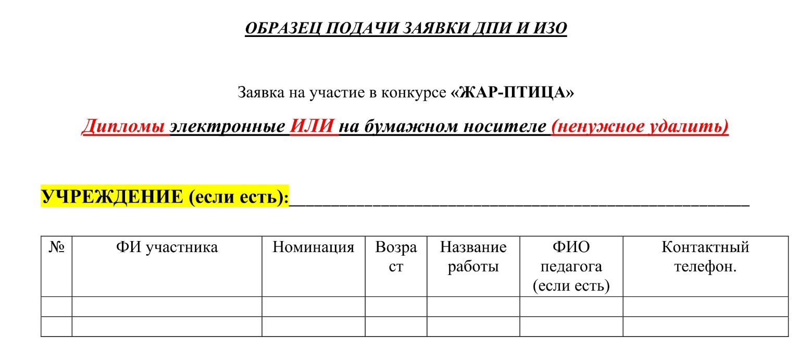

***Способы оплаты взноса за участие В НАПРАВЛЕНИИ ДПИ и ИЗО.***

1. ***По реквизитам (при онлайн участии):***

Индивидуальный предприниматель **ЮРИН ИГОРЬ ОЛЕГОВИЧ**  
Расчётный счёт: **40802810905000014936**  
Банк: **АСТРАХАНСКОЕ ОТДЕЛЕНИЕ №8625 ПАО СБЕРБАНК**  
БИК: **041203602**  
Кор. счёт: **30101810500000000602**  
ОГРН: **320302500010383**  
ИНН: **301727300487**  
КПП: **0**

*Назначение платежа: Участие в конкурсе «Жар-Птица*»

1. ***По QR-коду через приложение   
   (при онлайн участии):***

